기억해조팀

**P사 포장용기 납품업체**

**고객 맞춤형 서비스 도입에 따른 매출 증가**

팀장 : 박상범

팀원 : 이준엽, 박상범, 박태윤, 박은영

**1. 과제 정의**

P사 고객 맞춤 서비스를 최적화하여 매출 증대시키기 위해 VOC를 분석하여 최우선 과제를 선정, 사내 데이터를 바탕으로 솔루션을 찾기로 하였다.

**2. 추진 배경 수립**

1) 현재 저희 P사는 배송 지연 문제가 78.4%로 높은 비중을 차지하는 것으로 보아서 배송 프로세스 개선이 필요하다.

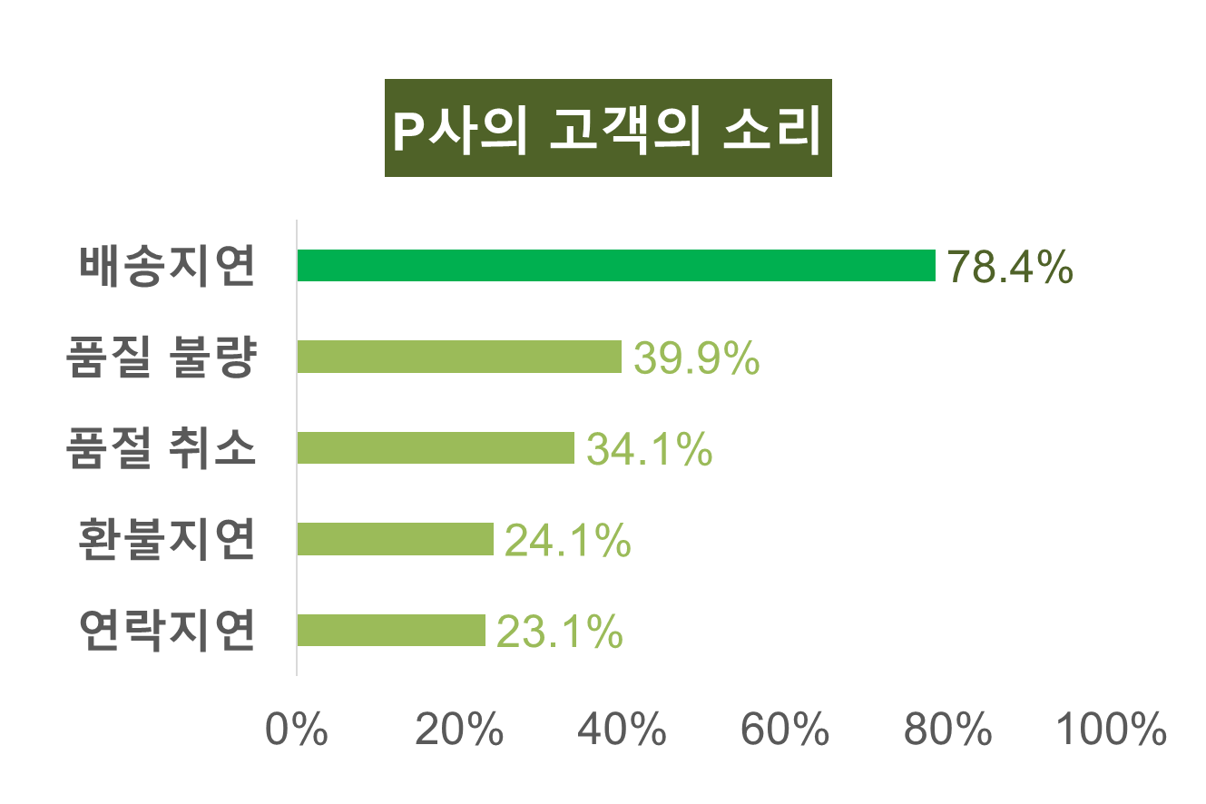

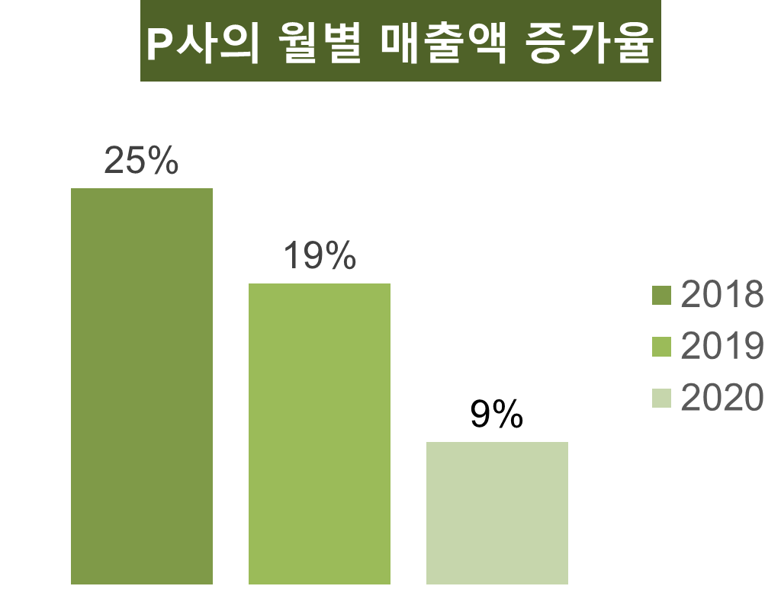2) 아래의 그래프를 보면 P사의 다양한 경쟁업체와의 경쟁으로 인한 P사의 월별 매출액 증가율이 25%, 19%, 9%로 감소하는 것을 볼 수 있다. 이를 해결한 방안으로는 P사의 기존 고객을 유지하고, 신규 고객을 유입하는 전략이 필요하다.

**3. 현상파악 및 목표설정**

현재 P사의 배송지연 문제 원인을 확인해 본 결과 ‘상품 발송 처리 지연’으로 인한 건이 98.5%이다.

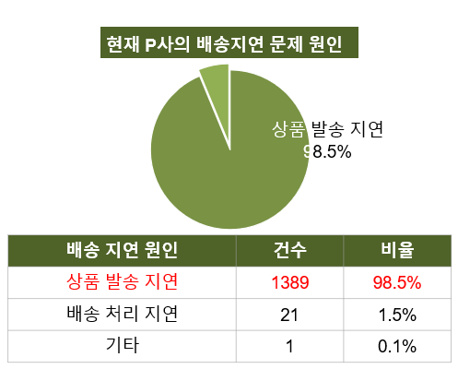

아래 그림을 보면 P사는 기존 배송 프로세스를 총 6단계의 과정을 거치는 것을 확인할 수 있다. ‘상품 발송 단계’에서 ‘집하’로부터 ‘터미널 허브’로 넘어가는 것을 볼 수 있다. 문제점은 ‘상품 발송 단계’에서 물건을 쌓아놓기만 하고 바로바로 고객에게 배송을 하지 않은 점이 배송 지연 원인으로 파악된다. 따라서 ‘상품 발송 단계’를 새로운 배송 프로세스로 바꾸어야 할 필요성이 있다.

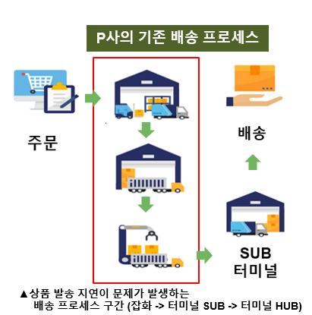

정부지원 정책으로 아래의 그래프를 보면 20대 요식업 창업자가 582명에서 1,1011명으로 증가하였고, 30대 요식업 창업자는 1,565명에서 1,886명으로 증가한 것을 보아 이들을 새로운 고객 타겟으로 선정하고, 유입할 필요성이 있을 것으로 보인다.

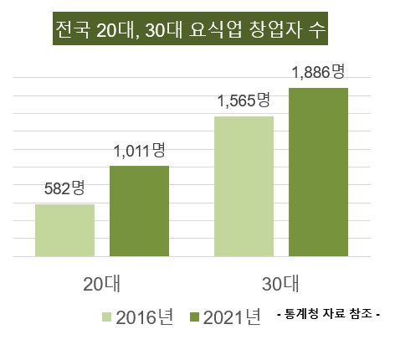

아래의 표를 보시면 1인당 배달음식 플라스틱을 1년간 1,341.6개 쓰는 것을 알 수가 있는데 요식업 사업자들은 플라스틱 포장용품을 가장 많이 사용하는 업체이다 보니 P사의 매출 증가에 영향이 미칠 것으로 판단된다.

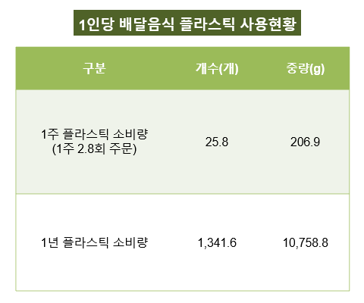

정부지원 정책으로 아래의 그래프를 보면 20대 창업자가 2012년에 6.20%에서 2017년 8.80%으로 늘어났고, 30대는 2012년 26.10%에서 2017년 26.80%로 늘어난 것으로 보아 이들을 새로운 고객 타겟으로 선정하고, 유입할 필요성이 있을 것으로 보인다. 특정지표를 배송 프로세스와 20, 30대 고객 수를 나누었다. 배송 지연을 줄이기 위해 앞에서 언급한 기존 배송 프로세스 6단계에서 2024년까지 4단계로 줄이는 방안을 세웠다. 그리고 경쟁력을 높이기 위해 20대와 30대 신규 고객을 유입해 현재 2,212명에서 2024년에는 3,500명까지 늘리는 목표를 정했다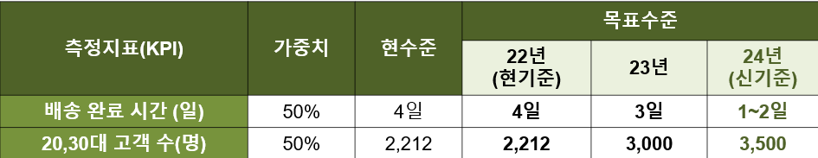

**4. 잠재원인 도출**목표 달성을 위한 데이터 분석을 위해 아래와 같이 잠재원인을 도출한 Fish Bone 차트이다. 배송지연, 정책, 경쟁사에서 매출 증가율 하락이 나타났다. 첫 번째 배송지연에서는 VOC에서 가장 많은 비율을 차지해서 이를 해결하기 위해 배송 프로세스를 압축을 하였다. 두 번째 정책에서는 정부 1회 용품 사용규제 강화로 매출 증가율이 하락해서 이를 해결하기 위해 1회용 플라스틱 줄이기 실천 운동으로 해결하기로 하였다.   
세 번째 경쟁사에서는 뒤쳐진 경쟁력과 가격 경쟁을 해결하기 위해 효율적인 배송 프로세스를 구축하기로 하였다.

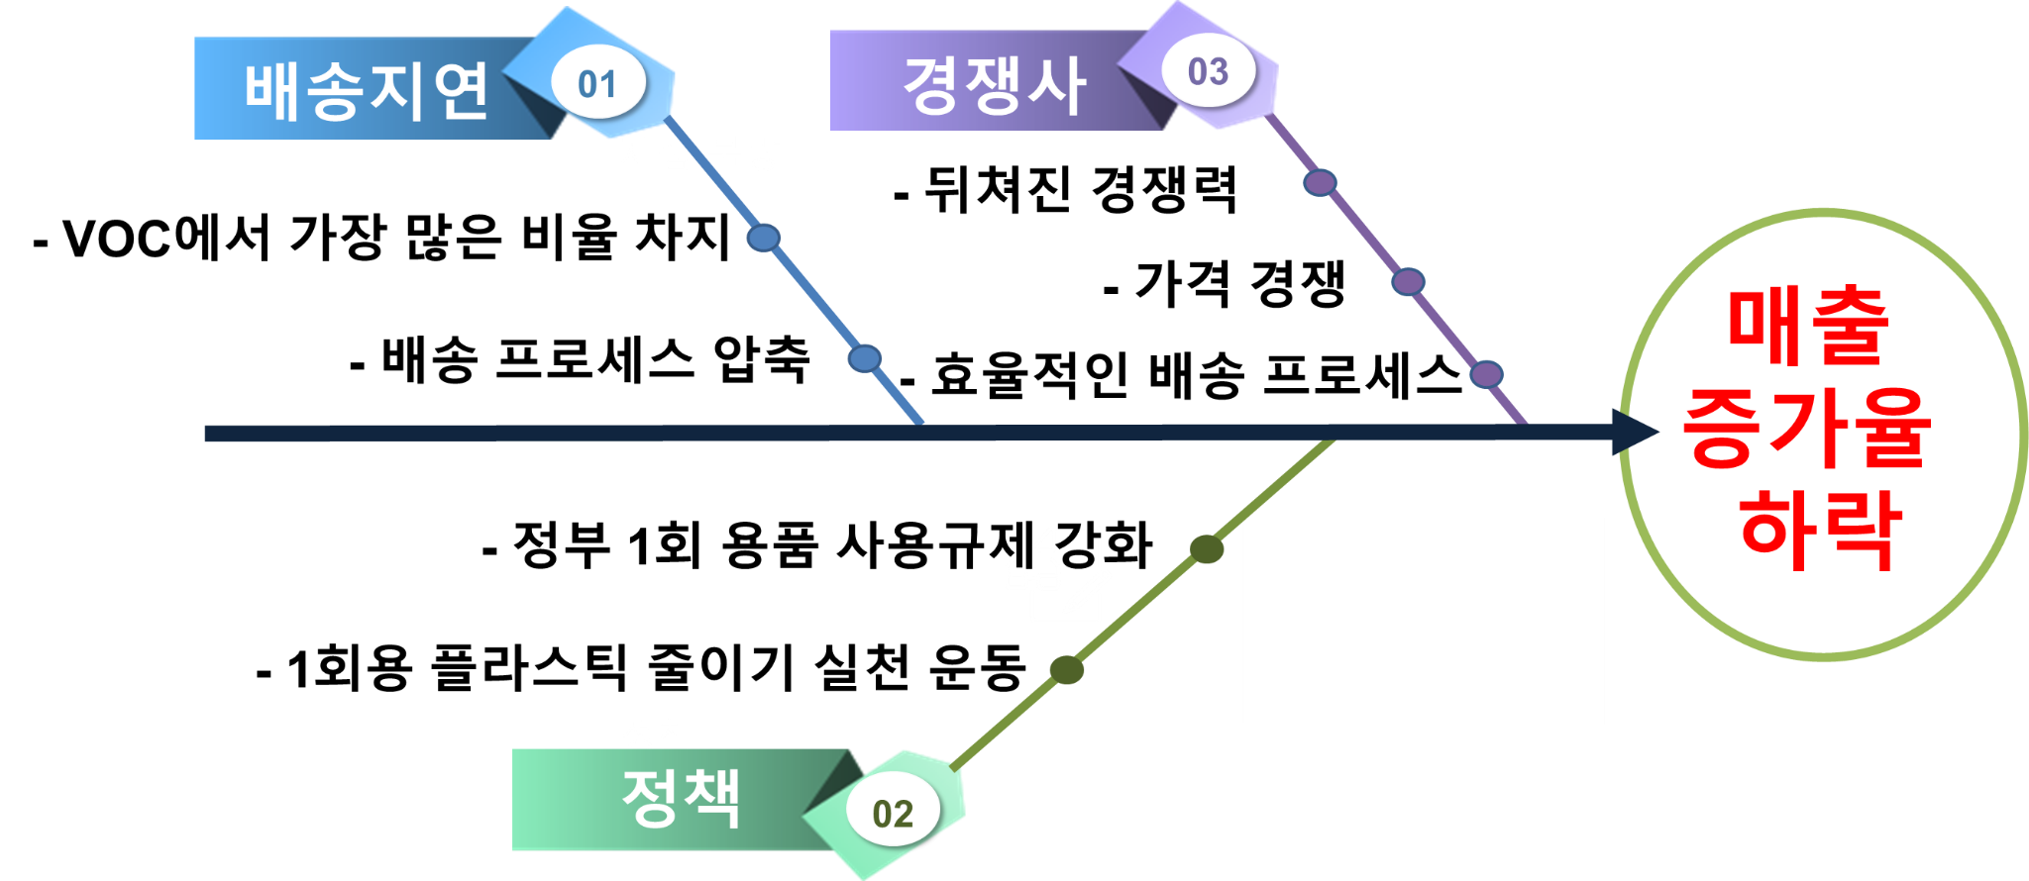

아래와 같이 데이터를 구성 및 분석계획을 수립하였다. 데이터 분석 계획은 전체 데이터의 분포 특성 및 변수 간의 관련성을 확인하고, 영향인자를 확인해 보았다. 첫 번째 전체 데이터의 분포 특성 및 변수 간의 관련성을 확인하기 위해서 나이, 성별, 매출 등 간단한 분포를 확인하기 위해 바 그래프로 상세 분석 계획을 세웠다. 지역별 배송 지연 건수를 비교하기 위해 맵핑(시 단위)로 분석하기로 하였다. 두 번째 영향인자 확인에서는Decisiontree Regression분석과 XGBoost Regression분석할 계획이다.  
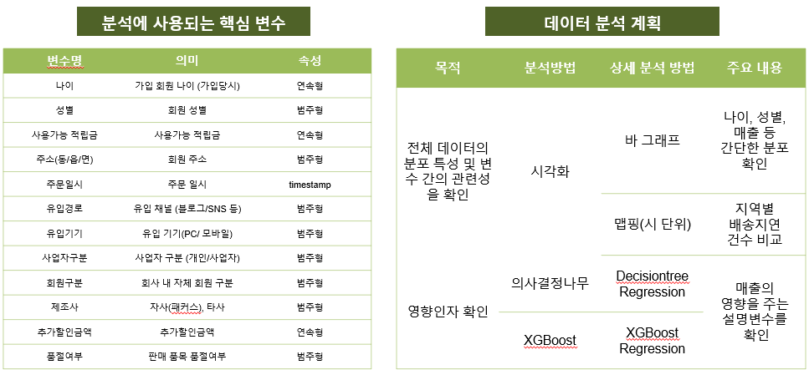

**5. 데이터 분석 결과**

아래의 그림과 표를 보면 지역 별 고객 수 및 매출액이 수도권과 거리가 먼 경상도 지역 (경남, 경북, 대구, 부산)에 매출이 높은 것을 확인 할 수 있다. 따라서, 국내 매출과 고객이 많은 주요 거점 지역을 선택하여 배송시간을 단축할 프로세스 구축이 필요하다.

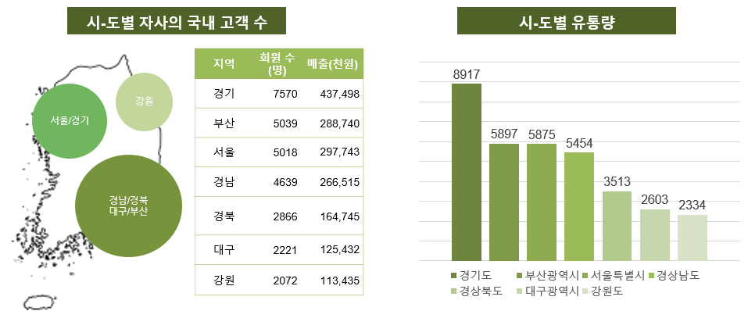

아래의 표는 주요 거점의 배송 시간 단축을 위한 입지 선정으로 P-Median* 기법을 벤치 마크하여 분석해서 서울, 경남 인근의 5개의 핵심 거점 지역을 선정하였다. 이러한 해당 거점을 기점으로 배송 프로세스를 개선할 배송 Hub 구축이 필요하다고 판단하였다.  
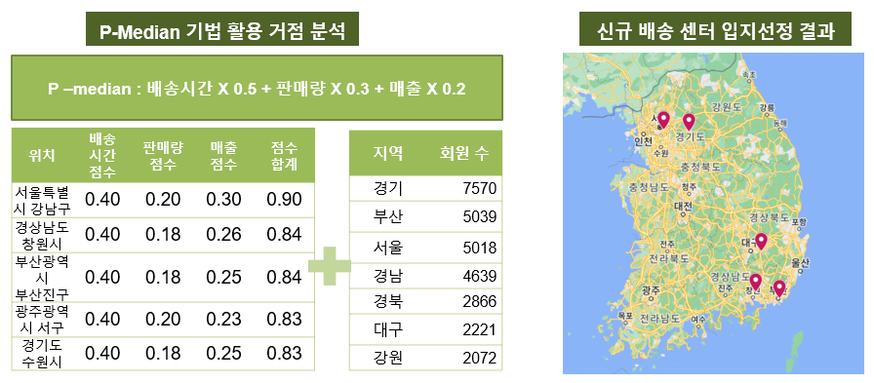

아래의 그래프는 유통되는 제품의 수량을 예측하는 시계열 모델 ARIMA Model을 생성한 것이다. 이를 활용하여, 주요 판매 품목 별 수요량 예측을 통해 주문량 폭주 대비해 배송 시간 단축 시스템 구축 필요하다고 할 수 있다.  
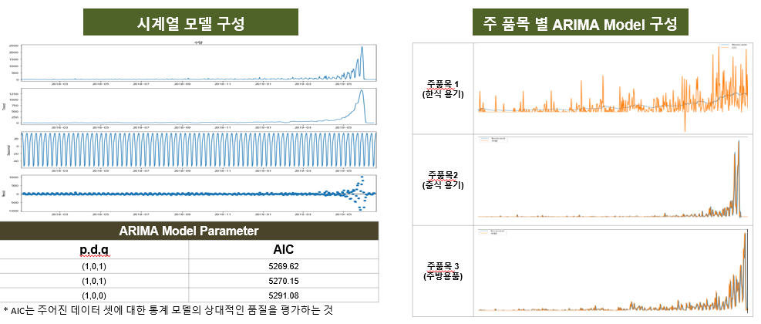

아래의 표는 20대, 30대 데이터를 바탕으로 Regression 분석을 진행한 결과이다.  
이를 활용하여, 20대, 30대 요식업 창업자를 신규 고객으로 유입할 전략을 구성하였다.전략 구성을 XGBoost, RandomForest, DecisionTree 3가지 방법으로 regressio분석을 하였는데 XGBoost의 R2-score가 가장 잘 나왔고, 가장 중요한 Feature들을 뽑아낼 수 있었다.   
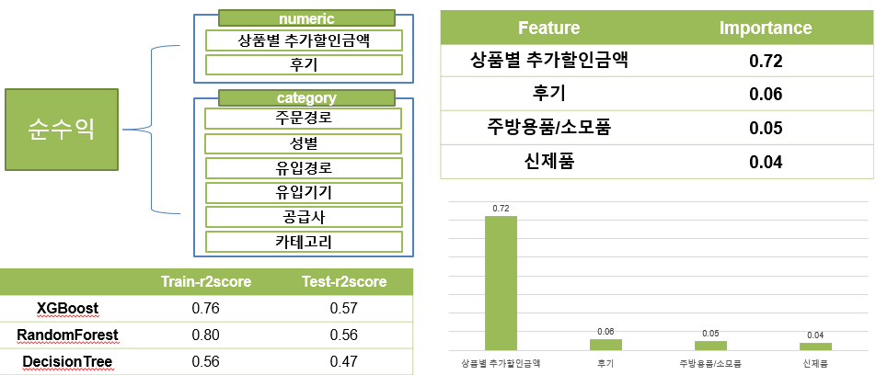

아래의 표는 20대, 30대 데이터를 바탕으로 20대, 30대 요식업 창업자 회원들이 어떻게 매출을 내는지 Regression 분석결과를 바탕으로 정규성, 상관성 분석한 것이다. 정규성 분석 결과 상위 중요 feature 모두 비정규분포, feature ‘상품별 추가할인금액’은 ‘순수익’과 연관성이 있는 것을 확인 할 수 있다. 따라서 20,30대 요식업 창업자 회원들의 신규 유입을 위해서는 할인 관련 마케팅이 필요하다고 할 수 있다.  
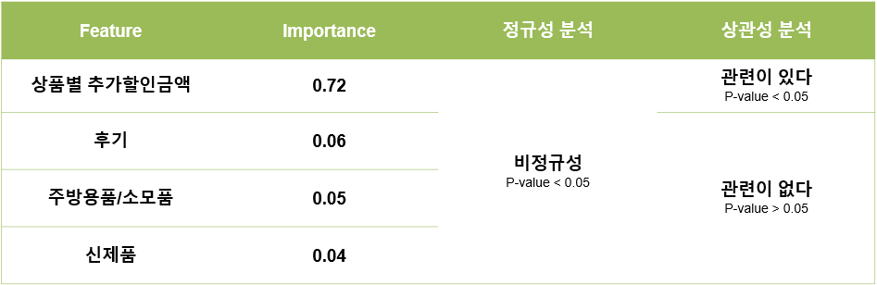

**6. 해결안**

아래 표를 보시면 20대, 30대 요식업 창업자들을 끌어들이기 위해 가장 중요한 요소는 ‘할인’ 이라고 판단할 수 있다. 신규 고객을 유입하기 위해 타사의 ‘CRM 마케팅’을 벤치마킹을 할 것이다. 여기서 CRM 마케팅이란 기존 고객과의 관계를 중시하며 우리 고객이 '어떻게 하면 더 많이 서비스 이용을 하고, 비용을 지불할까? '를 고민하는 마케팅을 말한다.   
‘CRM 마케팅’ 전략을 이벤트 알림톡, 회원 가입시 할인 혜택 제공을 하기로 하였다. 먼저 이벤트 알림톡 사례로 A사는 2주 동안 방문하지 않은 고객들에게 채널톡으로 할인 이벤트를 알리는 것으로 이탈 고객을 데려오는 마케팅으로 방문객이 130% 증가한 것을 들 수 있다. 그리고 회원 가입시 할인혜택 제공 사례로 B사에서 가입을 한 고객에게 바로 쿠폰 혜택과 BEST 상품을 안내해 기존보다 120% 이상의 구매 전환율이 높아진 것을 들 수 있다.  


아래의 그림은 배송지연 문제를 해결하기 위한 개선안으로 풀필먼트서비스를 도입하고자 한다. 풀필먼트 센터란 고객 주문에 맞춰 물류창고에서 상품을 검수해 골라내고(Picking), 포장하며(Packing), 배송하고(Delivery), 고객 요청에 따라 환불과 교환까지 책임지는 배송 프로세스을 말한다. 즉 전 과정이 대형화 및 자동화되어 있는 통합 물류 시스템을 말한다. 풀필먼트 센터에서 빠른 배송과 반품 및 환불이 가능해지기 때문에 고객의 록인 (Lock-in)효과도 기대할 수 있다. 룩인 효과는 새로운 상품이 나와도 소비자가 다른 제품으로 소비 전환 되지 않고 기존 제품 및 서비스에 머무르는 현상을 말한다.

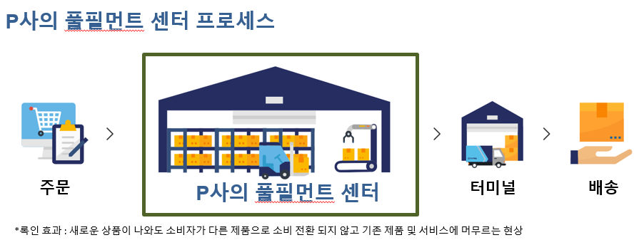

아래의 지도는 풀필먼트 센터 입지 시각화한 것이다. P-median 기법을 벤치마킹한 분석법으로 풀필먼트 센터의 입지를 선정하였다. 아래의 지도를 보시면 P사의 주요 배송지들을 확인할 수 있고,배송지들이 일부 지역에 군집을 형성한 것을 볼 수 있으며, 군집에 잘 모여있는 것을 확인할 수 있다.

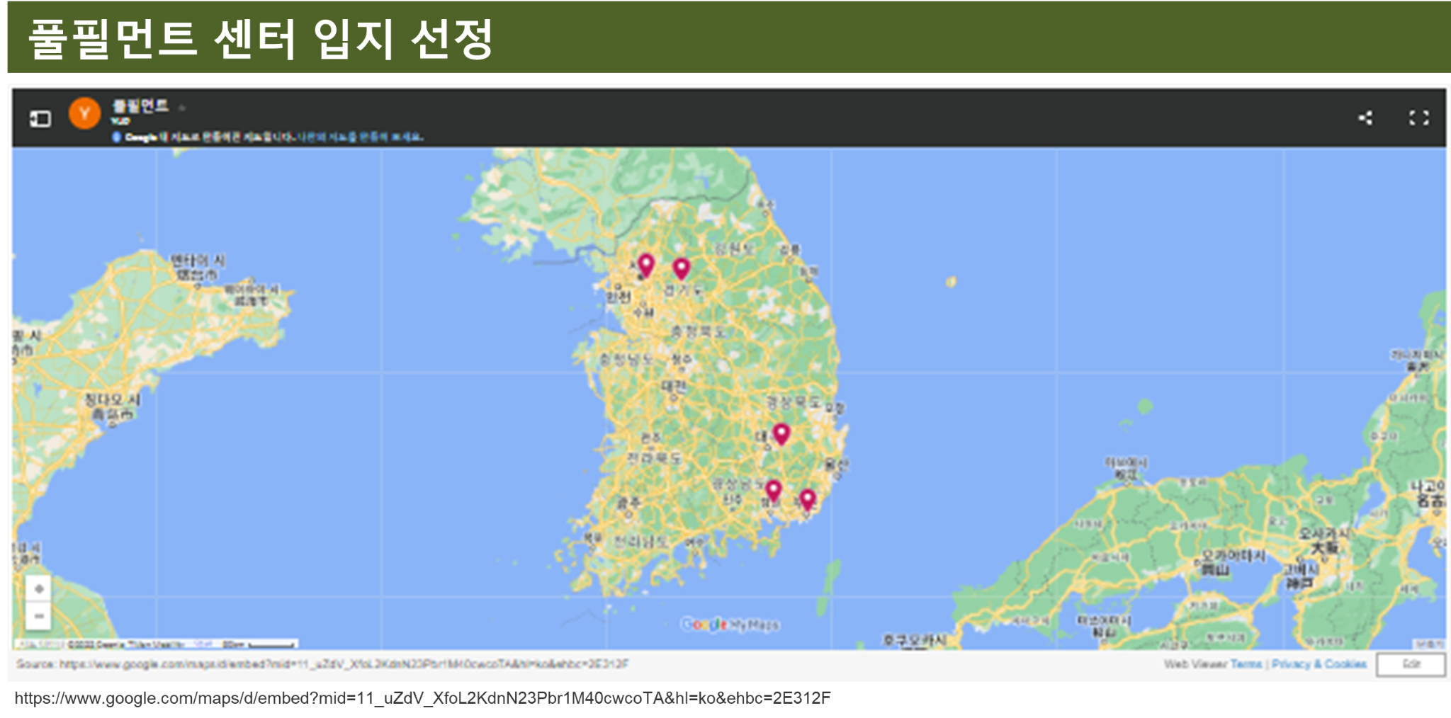

**참조링크**

1. <https://www.kfoodtimes.com/news/articleView.html?idxno=10282>
2. <https://www.mk.co.kr/economy/view/2019/772547/>
3. <https://www.sisain.co.kr/news/articleView.html?idxno=34031>
4. <https://www.fnnews.com/news/202107141438146159>
5. <https://blog.naver.com/hi_nso/222490376568>
6. <http://www.sisajournal-e.com/news/articleView.html?idxno=217258>
7. <https://index.go.kr/potal/stts/idxMain/selectPoSttsIdxMainPrint.do?idx_cd=1142&board_cd=INDX_001>
8. <https://www.hankyung.com/economy/article/202205301206Y>
9. <https://www.fnnews.com/news/202209161403384150>
10. '22년 상반기 및 6월 주요유통업체 매출동향
11. 2021년 상반기 소매유통업체 정기평가 결과 - 주력사업 회복흐름, 사업전략과 관련 투자부담 및 성과 확인 필요-
12. 2016년 12월 한국소비자원 온라인 쇼핑몰의 배송서비스 실태조사
13. 커피전문점 1회용품 사용실태및 인식조사
14. 2020 09 코로나19로 인한 1회용품 소비의 변화와 포장재 쓰레기 발생 현황
15. 별첨 1회용품 사용 줄이기 적용범위 가이드라인
16. 21유럽주요국의탈플라스틱정책및시사점
17. 배달음식 플라스틱 용기 실태조사
18. 1회 용품 관련 규제실태조사
19. 19년 3차 외식산업 배달 실태에 관한 연구

유통업계 매출동향 지표

[’21년 연간, ’21년 12월 주요유통업체 매출동향 - 보도자료 | 브리핑룸 | 뉴스 | 대한민국 정책브리핑 (korea.kr)](https://www.korea.kr/news/pressReleaseView.do?newsId=156493579)

일회용품 사용 규제

[[보도자료] 배달쓰레기 매일 830만개,배달할수록 쓰레기가 쌓이는 사회! 시민들은 강력한 대책을 촉구한다. | 녹색연합 (greenkorea.org)](https://www.greenkorea.org/activity/living-environment/zerowaste/84883/)

유통업체 경쟁력

[유통업체 경쟁력 순위 매겨보니-GS25 ＞ 쿠팡 ＞ CU·이베이 ＞ 이마트 1인 가구·온라인 시대 백화점·마트 울상 - 매경ECONOMY (mk.co.kr)](https://www.mk.co.kr/economy/view/2019/772547/)